ИЗПОЛЗВАНЕ НА ИНФОРМАЦИОННИ И КОМУНИКАЦИОННИ ТЕХНОЛОГИИ (ИКТ) В ДОМАКИНСТВАТА И ОТ ЛИЦАТА ПРЕЗ 2022 ГОДИНА

През 2022 г. 87.3% от домакинствата в България имат достъп до интернет в домовете си, което е с 3.8 процентни пункта повече в сравнение с предходната година. Запазва се тенденцията на ежегодно нарастване на относителния дял на домакинствата с достъп до интернет, като през периода 2013 - 2022 г. относителният им дял се е увеличил с 33.6 процентни пункта.

Фиг. 1. Относителен дял на домакинствата с достъп до интернет
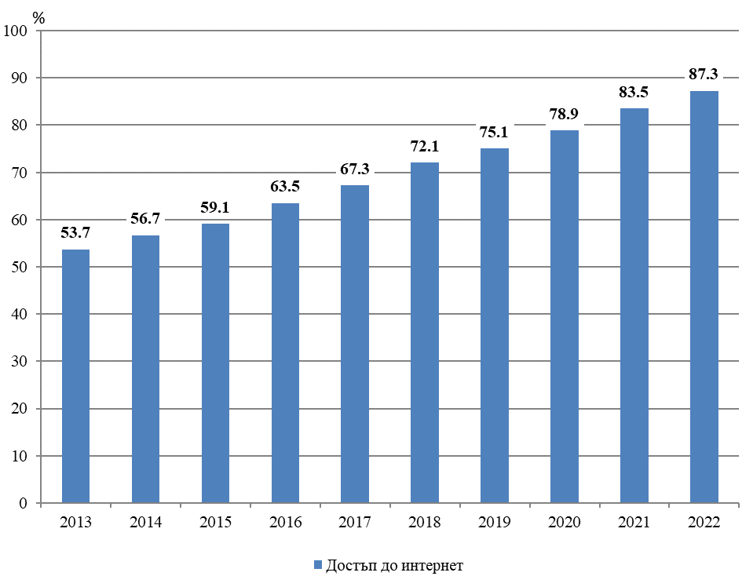
Югозападният район e с най-висок относителен дял на домакинства с достъп до интернет (90.5%), а с най-нисък е Северозападният район - 83.1%.
От домакинствата, живеещи в градовете, 88.8% разполагат с интернет достъп, а при тези, живеещи в селата, относителният дял е 82.4%. Домакинствата с деца използват по-активно глобалната мрежа, като 96.0% от тях имат достъп до интернет при 84.4% за домакинствата без деца (табл. 1).

1. Относителен дял на домакинствата с достъп до интернет по
статистически райони, местоживеене и видове домакинства през 2022 година
 |  |  | (Проценти)
 | Общо | Домакинства с деца | Домакинства без деца
Общо | 87.3 | 96.0 | 84.4
По статистически райони
Северозападен | 83.1 | 96.5 | 78.7
Северен централен | 85.6 | 97.5 | 82.0
Североизточен | 85.4 | 97.6 | 81.3
Югоизточен | 84.9 | 89.8 | 83.4
Югозападен | 90.5 | 97.4 | 88.1
Южен централен | 88.6 | 95.9 | 85.9
По местоживеене
В градовете | 88.8 | 96.1 | 86.5
В селата | 82.4 | 95.7 | 77.4
Използване на интернет
През 2022 г. 79.0% от лицата на възраст между 16 и 74 навършени години използват интернет всеки ден или поне веднъж седмично на работа, вкъщи или на друго място, а 61.2% се възползват от ресурсите на глобалната мрежа по няколко пъти на ден. Делът на тези, които никога не са сърфирали в интернет, намалява до 12.8%.
Фиг. 2. Структура на лицата по честота на използване на интернет
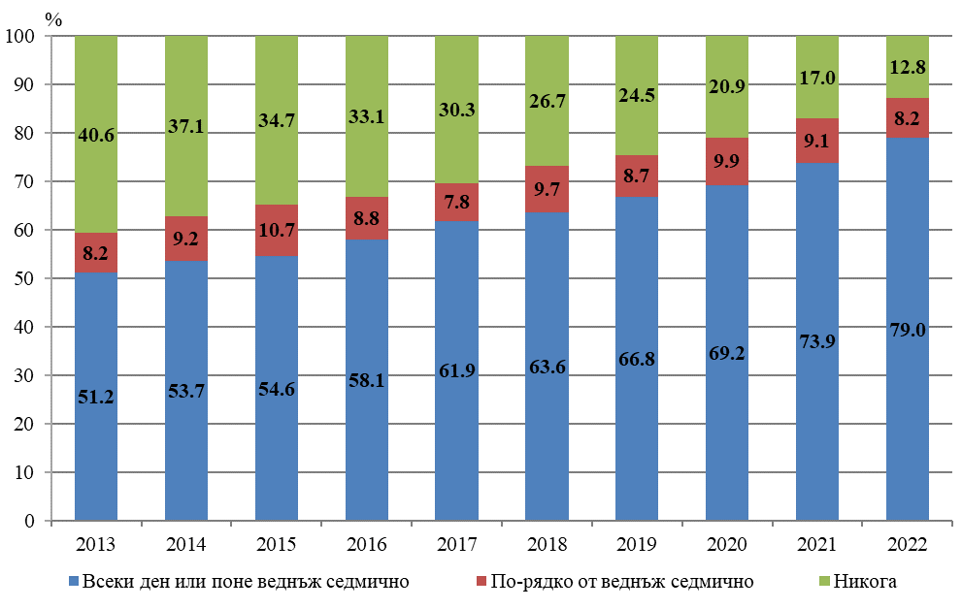
Най-активни потребители на интернет са младите хора на възраст между 16 и 24 години (95.1%), както и лицата с висше образование - 94.2%. Мъжете използват интернет повече от жените - съответно 79.9 и 78.0%.
Потребителите най-често използват глобалната мрежа с цел комуникация, като 67.3% посочват, че извършват телефонни или видео разговори по интернет (чрез приложения като Viber, WhatsApp, Skype, FaceTime, Messenger, Snapchat, Zoom, MS Teams, Webex), а 63.4% участват в социални мрежи (Facebook, Twitter, Instagram, Snapchat, TikTok и др.).
2. Относителен дял на лицата по цели на използване на интернет
и пол през 2022 година
 |  |  | (Проценти)
Цели | Общо | Мъже | Жени
Комуникация
Телефонни и видео разговори по интернет | 67.3 | 66.8 | 67.9
Участие в социални мрежи | 63.4 | 63.3 | 63.6
Размяна на съобщения в реално време | 61.5 | 61.8 | 61.1
Изпращане/получаване на имейли (е-поща) | 42.8 | 41.5 | 44.0
Достъп до информация
Намиране на информация за стоки и услуги | 60.2 | 59.8 | 60.6
Четене на новинарски сайтове, вестници, списания онлайн | 50.9 | 52.8 | 49.0
Обществено и политическо участие
Изразяване на мнение по граждански и политически въпроси в уебсайт или в социалните медии | 16.8 | 16.8 | 16.8
Участие в онлайн консултации, анкети, гласуване по граждански и политически въпроси | 7.6 | 7.4 | 7.7
Забавление
Слушане на музика онлайн и изтегляне на музика | 41.6 | 44.9 | 38.4
Гледане на видео съдържание чрез услуги за видеосподеляне | 27.5 | 29.3 | 25.7
Гледане на телевизия по интернет (на живо или на запис) от телевизионни оператори | 23.0 | 24.2 | 21.8
Играене и изтегляне на игри | 15.4 | 19.5 | 11.4
Гледане на видео по заявка от платени услуги | 8.4 | 9.5 | 7.4
Слушане и изтегляне на подкасти | 5.3 | 6.3 | 4.4
Е-здравеопазване
Търсене на информация за здравето | 39.1 | 30.1 | 47.8
Достъп до лична здравна информация онлайн | 16.1 | 11.9 | 20.1
Запазване на час при лекар чрез уебсайт или приложение | 11.2 | 6.6 | 15.6
Използване на други здравни услуги чрез уебсайт или приложение вместо посещение в болница или при лекар | 3.3 | 2.7 | 3.9
Други онлайн услуги
Интернет банкиране | 22.4 | 21.2 | 23.6
Продажба на стоки и услуги чрез уебсайт или приложение | 9.9 | 11.0 | 8.8

Електронно управление (е-управление)
През последните 12 месеца 26.4% от лицата използват глобалната мрежа за взаимодействие с административни органи и публични институции. При използването на предлаганите онлайн услуги от административни органи и публични институции жените са по-активни от мъжете - съответно 28.5 и 24.2%.

3. Относителен дял на лицата, които взаимодействат с административни органи и публични институции, по цели и пол през 2022 година
 |  |  | (Проценти)
Цели | Общо | Мъже | Жени
Общо | 26.4 | 24.2 | 28.5
Достъп до лична информация, съхранявана от административни органи и публични институции | 14.5 | 13.7 | 15.2
Изтегляне/отпечатване на официални документи и формуляри от уебсайт или приложение на административни органи и публични институции | 13.3 | 11.6 | 14.9
Получаване на информация (за услуги, помощи права, нормативни актове, работно време) | 9.7 | 8.3 | 11.0
Подаване на данъчна декларация онлайн в уебсайта на НАП | 9.7 | 7.7 | 11.6
Получаване на официални съобщения от публични институции | 6.9 | 6.7 | 7.1
Достъп до информация от публични бази данни и регистри | 5.6 | 5.1 | 6.1
Подаване на искане за издаване на официални документи и удостоверения | 3.9 | 3.7 | 4.1
Насрочване на срещи чрез уебсайт или приложение на административни органи и публични институции | 3.8 | 3.5 | 4.0
Подаване на искане за отпускане на помощи, обезщетения, упражняване на права | 2.1 | 1.6 | 2.4
Подаване на жалби и искове (жалба до полицията за кражба, подаване на съдебен иск, искане на правна помощ и др.) | 1.3 | 1.3 | 1.3

Проблемите, които най-често срещат лицата при взаимодействието по електронен път с административни органи и публични институции, са:
- технически проблеми, възникнали при използването на уебсайт или приложение - 22.6%;
- труден за използване уебсайт или приложение - 14.2%;
- проблеми при използването на средство за електронна идентификация - 6.8%;
- липса на достъп до услугата на смартфон или таблет - 4.4%;
- невъзможност за плащане онлайн - 4.0%.

Електронна търговия
През 2022 г. 23.9% от лицата пазаруват онлайн за лични цели, като за петгодишен период относителният им дял се е увеличил почти два пъти. Най-много са пазаруващите онлайн в Североизточния и Югозападния район - съответно 31.1 и 29.1%, а най-малко - в Северния централен район - 14.8%. Най-активни при закупуването на стоки и услуги по интернет са лицата с висше образование (42.7%), както и хората във възрастовата група 25 - 34 години (39.8%). Жените пазаруват онлайн повече от мъжете - съответно 26.0 и 21.8%.

Фиг. 3. Структура на лицата, които купуват стоки и услуги за лични цели
по интернет, по пол и възраст през 2022 година
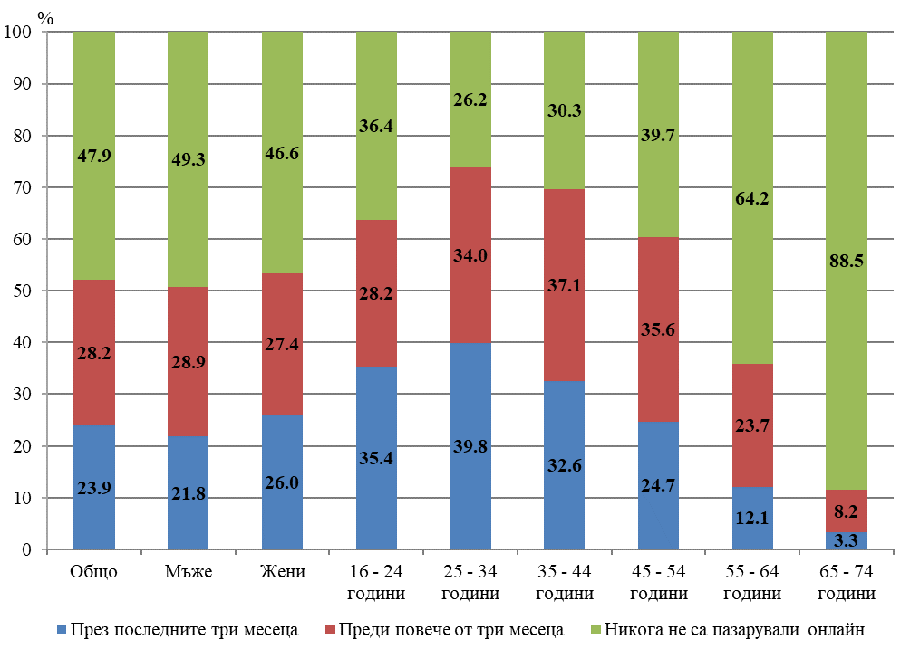

Стоките и услугите, които най-често пазаруват потребителите по интернет, са:
- дрехи, обувки и аксесоари - 81.3%;
- услуги, свързани с настаняване (от хотели, туристически агенции, туроператори или от частни лица) - 30.5%;
- спортни стоки - 30.4%;
- козметика, продукти за красота и здраве - 27.0%;
- доставки от ресторанти, вериги за бързо хранене, кетъринг - 26.5%;
- транспортни услуги (напр. билет за автобус, влак, самолетен полет, таксиметров превоз) - 19.3%;
- билети за културни или други събития - 17.9%;
- лекарства, хранителни добавки, витамини - 15.2%.
От пазарувалите по интернет 94.4% купуват стоки и услуги от търговци от България, 32.0% от търговци от държави - членки на ЕС, а 18.0% пазаруват онлайн от други държави. От частно лице чрез уебсайт или приложение (напр. eBay, Facebook Marketplace) купуват стоки 22.1% от потребителите.
Интернет на нещата (Internet of Things)
През 2022 г. 34.5% от лицата използват за лични цели „умни“ устройства и системи, свързани с интернет, като най-активни са лицата с висше образование (57.1%), както и хората на възраст между 25 и 44 години - 47.6%. Мъжете използват такива устройства и системи повече от жените - съответно 35.8 и 33.2%.
Фиг. 4. Относителен дял на лицата, които използват свързани с интернет устройства и системи за лични цели, по пол и възраст през 2022 година
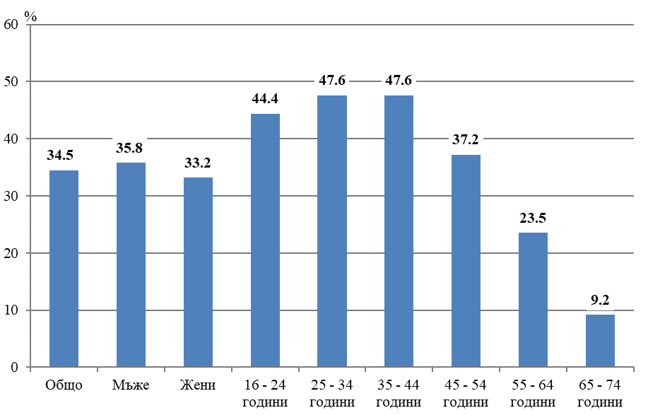
Най-често използваното „умно“ устройство е смарт телевизорът, което използват в ежедневието си 30.1% от лицата, а 12.7% притежават смарт часовник или фитнес гривна. Свързани с интернет домакински електроуреди, като прахосмукачка-робот, хладилник, печка, кафе машина и др., използват 4.3% от лицата.
Основните причини, поради които лицата не използват свързани с интернет устройства и системи, са:
- липса на необходимост - 39.4%;
- твърде висока цена - 13.9%;
- не знаят, че съществуват такива устройства и системи - 6.7%;
- липса на умения за използване на такива устройства и системи - 6.0%.
ИКТ и околната среда
През 2022 г. 52.5% от лицата пазят в домакинството си електронни устройства (мобилен телефон, смартфон, лаптоп, таблет и настолен компютър), които вече не използват, а 22.2% ги продават или подаряват. В пункт за събиране и рециклиране на електронни отпадъци предават старите си устройства 6.2% от лицата.
При покупка на мобилен телефон, смартфон, таблет или настолен компютър 13.7% от лицата считат за важни екологични характеристики на устройството, като енергийна ефективност, възможност за удължаване на живота чрез покупка на допълнителна гаранция или екодизайн. За по-голямата част от потребителите (62.0%), определяща е цената, а за 42.8% са важни техническите характеристики (параметри на твърдия диск, скорост на процесора) на устройството.

Методологични бележки

Изследването за използване на информационни и комуникационни технологии (ИКТ) в домакинствата и от лицата е част от Европейската статистическа програма и се провежда ежегодно в България съгласно Регламент за изпълнение (ЕС) 2020/1013 на Европейската комисия. Изследването се финансира съвместно от НСИ и Европейската комисия съгласно подписано споразумение между двете институции. Основната му цел е получаване на надеждни сравними данни, които да отразяват разпространението и използването на ИКТ на национално и европейско ниво.
Обект на изследването са домакинствата и лицата в домакинствата. Единица на наблюдение са всички обикновени домакинства и лицата в тях на възраст от 16 до 74 навършени години. През периода април - юни 2022 г. са анкетирани 3 966 домакинства, избрани на случаен принцип, и 8 596 лица в тези домакинства на възраст от 16 до 74 години. Методът на анкетиране е персонално интервю, проведено от анкетьор, служител на НСИ. Анкетната карта за 2022 г. съдържа няколко модула, които събират информация за наличие и използване на интернет в домакинствата и от лицата, електронно правителство, електронна търговия, интернет на нещата и ИКТ и околната среда, както и въпроси, свързани със социално-демографските характеристики на домакинствата и лицата. По време на изследването са събрани данни за три времеви интервала: към момента на интервюто; за последните три месеца преди интервюто и за последните 12 месеца преди интервюто.
Интернет на нещата (Internet of Things) се отнася до използването на устройства и системи, свързани с интернет (наричани още „умни“ или смарт устройства), които могат да бъдат свързани и помежду си и да бъдат наблюдавани или контролирани дистанционно по интернет.
Повече информация и данни от изследванията за използването на информационни и комуникационни технологии в домакинствата и от лицата, както и анкетна карта за изследването през 2022 г., могат да се намерят на сайта на НСИ (http://www.nsi.bg/bg/node/2805) и в Информационна система ИНФОСТАТ (https://infostat.nsi.bg/infostat/pages/module.jsf?x_2=240).

Относителните дялове са изчислени на базата на броя лица, които взаимодействат по електронен път с административни органи и публични институции.
Относителният дял се отнася за лицата, които купуват стоки и услуги през последните три месеца преди интервюто.
Относителните дялове са изчислени на базата на броя лица, които купуват стоки и услуги през последните три месеца преди интервюто.

